Deklarácia zhodnosti
Podľa ISO/IEC Guide 22 i EN 45014
Splnomocnený zástupca výrobcu: STALWART TRADING LIMITED
Adresa zástupcu výrobcu: 45 Cromwell Court, Cromwell Road, Hove, East Sussex, BN3 3EF
Deklarujeme, že produkt je zhodný s európskymi normami
Názov produktu: Generátor prúdu (označený znakom Kraft&Dele)
Model (obchodné označenie): ST1000/ KD109b
Údaje produktu: Menovitý výkon: 1,3kVa
Počet fáz: jednofázový (1)
Štartovanie: Mechanický štartér
Deklarácia:
Výrobok ktorého sa týka deklarácia nižšie spĺňa smernice WE:
- 2004/108/EC Annex II EMC DIRECTIVE
- 2006/42/EC Machinery Directive
- 2011/65/UE ROHS 2 Directive
- 2000/14/WE Noise Emission Directive
Podľa noriem:
EN 12601:2010; EN 60204-1:2006+A1:2009; EN 55012:2007+A1:2009; EN 50581:2012; EN ISO 3744:2011
Certifikát s číslom GB/1067/4216/12 Issue 1 vydaný od AVTECH House (Arkle Avenue, Stanley Green Trading Estste, Handforth, Cheshire SK9 3RW) z dňa 17.09.2012.
Osoba zodpovedná za kontrolu technickej dokumentácie Lukasz Orzechowski, 45 Cromwell Court, Cromwell Road, Hove, East Sussex, BN3 3EF
HOVE, 14.04.2016
[Vyššie uvedená deklarácia, je prekladom originálnej deklarácie zhodnosti produktu.]
Originálnu deklaráciu zhodnosti produktu nájdete na poslednej strane pribaleného org. návodu v Poľskom jazyku
14
Tento manuál je prekladom originálneho manuálu.

Elektrický generátor KD109 / B / N
Model ST1100/ST1000

Návod na obsluhu

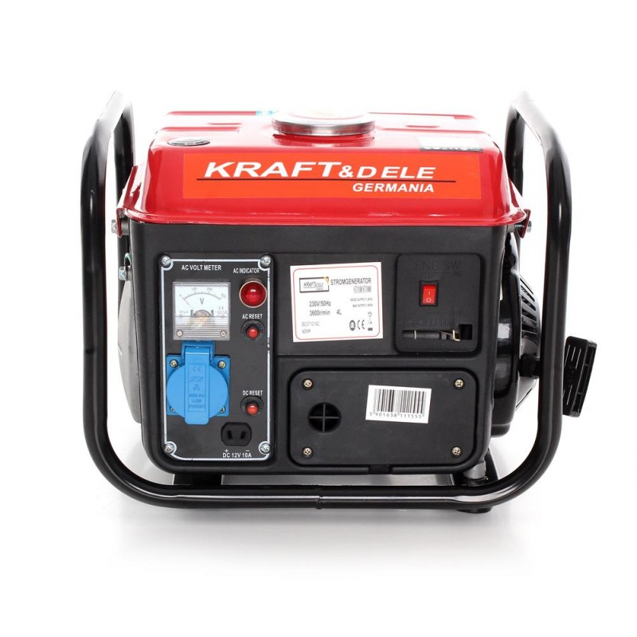
Pred prvým použitím sa oboznámte s manuálom.

1
Pred uvedením do prevádzky, generátor vyžaduje pridanie oleja do paliva. Pokus o naštartovanie motora bez pridania oleja do paliva spôsobí poškodenie motora a zrušenie záruky.
TECHNICKÁ ŠPECIFIKÁCIA VÝROBKU
Generátor | Model  Menovitý Výkon generátora (W)  Napájanie (V)  Menovitý prúd (A)  Otáčky (r/min)  Počet fáz  Účinník (cos)  Trieda izolácie  Počet kontaktov  Režim zapnutia  Napätie (V)  Menovitá frekvencia (Hz) | ST1100/ST1000  1.3kVa max ;800W  230 V  21,7  3600  Jedno fázová  1  B  2  Automatické  230 V a 12 V  50
Výstup | Zástrčky  Napájacie kliešte  Výstupný výkon DC12V  Hlasitosť db(A)  Typ konštrukcie | 1 zástrčka 230V  V balení  Výstupný výkon na lište zariad.  68  Open Frome
 | Použité palivo:  Menovitý výkon (KW / HP)  Otáčky | Zmes benzínu 50:1 olej pre 2 taktné motory  2HP  3600

2
PODMIENKY ZÁRUKY:
• Predávajúci ďalej ako Ručiteľ ručí za riadne fungovanie vyššie uvedeného zariadenia do 12 mesiacov od dátumu kúpy.
• V prípade poškodenia zariadenia počas záručnej doby, po kontrole správnosti reklamácie, Ručiteľ zabezpečí bezplatnú opravu alebo v prípade nemožnosti opravy - výmenu poškodených dielov. Spôsob opravy stanovuje Ručiteľ.
• Akékoľvek škody spôsobené prevádzkou a údržbou zariadenia v rozpore s pokynmi, nesprávnou prepravou, prevádzkou zariadenia v klimatických podmienkach, ktoré nie sú v súlade s pokynmi poskytnutými užívateľom alebo z iných dôvodov spôsobených užívateľom, môžu byť opravené na jeho náklady.
• Záruka sa nevzťahuje na servisné a údržbové činnosti, ako sú: nastavenie zariadenia, zlepšenie pripojenia, kalibrácia, čistenie karburátora.

• Záruka sa nevzťahuje na:
mechanické poškodenie, tj trhliny v prvkoch zo skla a plastu a všetky ostatné prvky, ktoré sú vystavené prirodzenému opotrebeniu (napr. Filtre, tesnenia, diódy, batérie atď.),
poškodenie spôsobené vyššou mocou (požiar, povodeň, atmosférické výboje),
škody spôsobené použitím neoriginálnych dielov a príslušenstva,
poškodenie spôsobené napäťovými špičkami,
škody spôsobené neoprávnenými opravami,
používanie prístroja od okamihu, keď bolo zistené poškodenie,
nedodržanie všetkých ostatných pripomienok vyplývajúcich z obsahu návodu na použitie,
mechanický štartér,
poškodenie zapaľovacej sviečky, nastavenie a čistenie karburátora, stabilizačné nožičky.

13
Možné poruchy a ich oprava

PROBLÉM | MOŽNÁ PRÍČINA | OPRAVA
Motor nechce štartovať | 1 - Uzavretý prívod paliva | 1. Kohútik prívodu paliva presuňte do polohy ON.
 | 2 – Otvorené sanie (sitič) | Zatvorte sanie, posunutím do polohy CLOESED, iba v prípade, že motor je zohriatý
 | 3 - Vypínač napájania je vypnutý. | Vypínač prepnite do polohy ON.
 | 4 - zlé palivo; centrála uskladnená bez vypustenia paliva alebo zaplavená zlým benzínom | Vyprázdnite palivovú nádrž a karburátor. Nalejte čerstvé palivo.
 | 5 – Prázdna nádrž | Nalejte riedený benzín.
 | 6 - Poškodené teleso zapaľovacej sviečky alebo nesprávne nastavená veľkosť otvoru. | Vyberte a skontrolujte telo sviečky. Vyčistite otvor a znova pripojte sviečku.
 | 7 - Sviečka nasiaknutá palivom (zaplavený motor). | Vyberte a skontrolujte sviečku. Vysušte lebo vymeňte sviečku. Zapnite motor nastavením páky plynu do polohy FAST.
 | 8 - Upchatý palivový filter, porucha karburátora, žiadne zapaľovanie, upchanie ventilu atď. | Generátor odovzdajte kvalifikovanému mechanikovi. V prípade potreby vymeňte alebo opravte chybné komponenty.
Žiadny výkon motora | 1. Upchaté filtračné prvky. | Skontrolujte vzduchový filter. Vyčistite alebo vymeňte filter.
 | 2. Zlé palivo; generátor uskladnený bez vypustenia paliva alebo zaplavený zlým benzínom. | Vypustite palivo z nádrže a karburátora. Nalejte čerstvé palivo.
 | Upchatý palivový filter, porucha karburátora, žiadne zapaľovanie, upchanie ventilu atď. | Generátor odovzdajte kvalifikovanému mechanikovi. V prípade potreby vymeňte alebo opravte chybné komponenty.

12
Motor | Zapaľovanie | T.C.I.
 | Chladenie | Vzduchom
 | Typ motora | 2 taktný motor
 | Štartér | mechanický štartér
 | Typ mazacieho oleja | motorový olej pre 2T- ktné motory
 | Výkon motora (V-KW) | 12V – 0,4 kW
 | Výkon generátora (V-A) | 12V – 8A
 | Kapacita batérie (V-Ah) | 12V – 36Ah
 | Spotreba paliva (L) | 0,4L
 | Objem palivovej nádrže (L) | 4 L
 | Čas nepretržitej práce (h) | 4 hodiny

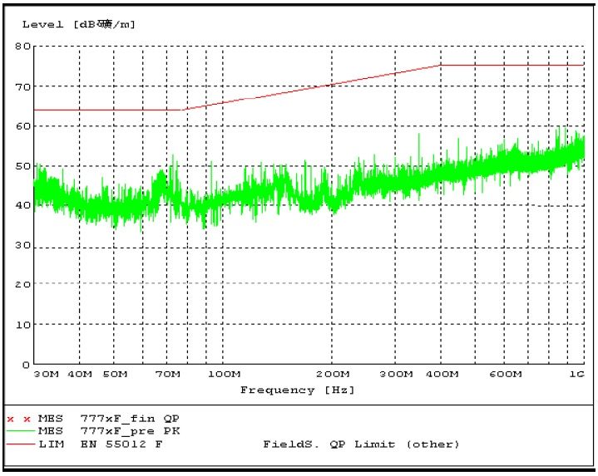
Opis tabuľky: Model ST1100/ST1000, | -napätie / citlivosť 230 V / 50Hz, | Otáčky motora 3600 r/min, | - menovitý výkon max. 1,5kVa | objem nádrže 4 L

3
ULOŽTE TIETO POKYNY
Táto príručka bude potrebná na oboznámenie sa s bezpečnostnými pravidlami a výstražnými značkami, prevádzkovými postupmi, prehliadkami, údržbou a čistením, zoznamom dielov a montážnymi výkresmi.
DOPRAVA A ROZBALENIE
Aby sa zabránilo rozliatiu paliva počas prepravy alebo dočasného uskladnenia, zaistite generátor v normálnej vertikálnej pracovnej polohe s vypnutým motorom. Tiež nezabudnite uzavrieť palivový ventil (OFF). Neprepĺňajte palivovú nádrž. Nepoužívajte generátor, keď je vo vozidle. Pred začatím vyberte generátor z vozidla a používajte na dobre vetranom mieste. Pri umiestňovaní generátora do uzavretého vozidla sa vyhnite miestam vystaveným priamemu slnečnému žiareniu. Silné slnečné žiarenie, spôsobuje vysoké zvýšenie teploty vo vozidle, čo môže viesť k odpareniu benzínu, čo môže mať za následok výbuch. Neprevážajte generátor na dlhú dobu po nerovnej ceste. Ak potrebujete prepravovať generátor po náročnom teréne, najprv vyprázdnite palivo z nádrže. Pri vybaľovaní sa uistite, že stroj bol dodaný v celom rozsahu a že s ním nebolo manipulované.
VŠEOBECNÉ BEZPEČNOSTNÉ PREDPISY POZOR! POZRI VŠETKY POKYNY
Nedodržanie ktoréhokoľvek z nasledujúcich pokynov môže viesť k úrazu elektrickým prúdom, požiaru alebo vážnemu zraneniu.
ULOŽTE TIETO POKYNY
PRACOVNÝ PRIESTOR
• Pracovná plocha by mala byť riadne vyčistená a dobre osvetlená. Ležiace lavice a tmavé miesta prispievajú k nehodám.
• Nepoužívajte generátor vo výbušnom prostredí, napr. V prítomnosti horľavých kvapalín, plynov alebo prachu. Generátory vytvárajú iskry, ktoré môžu zapáliť prach alebo výpary.
• Nedovoľte tretím osobám, deťom alebo návštevníkom pristupovať pri manipulácii s generátorom. V prípade potreby pripravte zábrany alebo kryt.

4
Pravidelná údržba
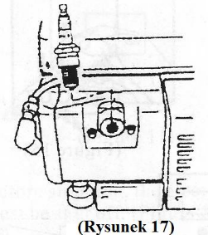

Sviečka – (cyklus každých 50 hodín alebo raz za mesiac)
Výmena sviečky (obrázok 17)

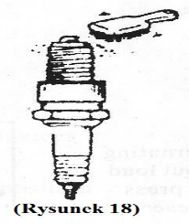
Nahromadené usadeniny na zapaľovacej sviečke vyčistite (obrázok 18),
Skontrolujte odtieň farby, štandardná: olivovo hnedá,

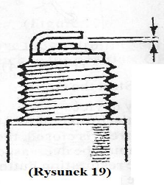
Skontrolujte medzeru zapaľovacej sviečky, štandard: 0,7-0,8 mm (obrázok 19),

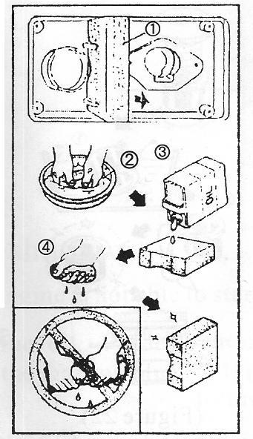
Vzduchový filter (cyklus: každých 150 hodín práce alebo raz mesačne),
Vyberte vzduchový filter,
Vyčistite premytím v rozpúšťadle,
Pridajte trocha motorového olej (SEA20),
Vytlačte motorový olej (Obrázok 20).

POZOR: nespúšťajte motor bez pripojeného vzduchového filtra.

11
INŠTALÁCIA
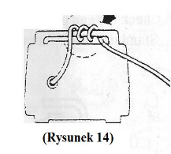
Otočte 2-3 krát elektrický kábel okolo rukoväte generátora (obrázok 14),
Zapnite motor,

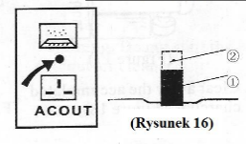
Zabezpečenie zariadenia: Ak je jednosmerná ochrana vypnutá, znížte výstupnú záťaž a obnovte ju resetovaním (obrázok 16), (1) RESET (2) OFF,

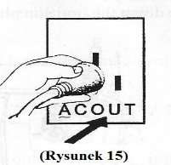
Zasuňte zástrčku do zásuvky DC (obrázok 15).

KONTROLA, ÚDRŽBA A ČISTENIE
POZNÁMKA: Postupy preventívnej údržby a ich frekvencia sa budú líšiť v závislosti od použitého potenciálu generátora.
• POZNÁMKA: Vždy skontrolujte, či je vypínač v polohe "OFF". Odpojte kábel zapaľovania od motora. Pred kontrolou, údržbou alebo čistením nechajte motor a generátor úplne vychladnúť.
• PRED KAŽDÝM POUŽITÍM skontrolujte celkový stav generátora. Skontrolujte, či sú skrutky riadne dotiahnuté. Skontrolujte pohyblivé, poškodené časti, elektrické vedenia a iné veci, ktoré môžu ovplyvniť bezpečnú prevádzku generátora. V prípade abnormálneho hluku alebo vibrácií odstráňte tohto problému skôr, ako budete pokračovať v ďalšom používaní. Nepoužívajte poškodené zariadenie.
• PRED KAŽDÝM POUŽITÍM skontrolujte, či nie je pripojený žiadny prijímač a či je pripravená správna zmes paliva a oleja. Podrobné informácie nájdete v priloženom návode.
• DENNE: čistite mäkkou kefou, handričkou alebo vysávačom a odstráňte všetky zvyšky z generátora.
• UPOZORNENIE: Všetky väčšie opravy by mali vykonávať špecializovaní pracovníci. Za týmto účelom sa obráťte na predajcu, ktorý vám poskytne najbližšie servisné stredisko.

10
ELEKTRICKÁ BEZPEČNOSŤ
• Zariadenie musí byť správne položené na zemi, nainštalované a uzemnené v súlade so všetkými pravidlami a odporúčaniami. Nikdy neodstraňujte uzemňovací kolík ani ho nijako neupravujte. Nikdy nepoužívajte adaptéry. Ak máte pochybnosti, či je zariadenie správne uzemnené, obráťte sa na kvalifikovaného elektrikára. V prípade poruchy alebo zlyhania nástroja uzemnenie poskytuje dráhu s nízkym odporom, ktorý odvádza elektrické napätie od používateľa.
• Dvojitá izolácia eliminuje potrebu uzemneného napájacieho kábla a uzemnenej elektrickej inštalácie.
• Zabráňte kontaktu s vodivými povrchmi, ako sú rúrky, chladiče alebo chladiace prvky. Ak je telo vodivé, existuje zvýšené riziko úrazu elektrickým prúdom.
• Nedovoľte, aby boli nástroje vystavené dažďu alebo vlhkosti. Voda privádzaná do generátora spôsobuje zvýšené riziko úrazu elektrickým prúdom.
• Nepoužívajte napájacie káble na iné účely. Za napájací kábel nikdy neťahajte ani nevyťahujte zástrčku zo zásuvky za kábel. Napájacie káble uchovávajte mimo dosahu tepla, oleja, ostrých hrán alebo pohyblivých častí. Poškodené napájacie káble okamžite vymeňte. Poškodené napájacie káble spôsobujú zvýšené riziko úrazu elektrickým prúdom.
• Pri používaní elektrického náradia vonku používajte predlžovací kábel určený na vonkajšie použitie. Tieto predlžovacie káble sú určené na použitie v poľných podmienkach, čo obmedzuje riziko úrazu elektrickým prúdom.
OSOBNÁ BEZPEČNOSŤ
•Počas činnosti generátora buďte opatrní a používajte zdravý rozum. Nepoužívajte generátor, keď ste unavení alebo pod vplyvom liekov, alkoholu alebo iných látok. Moment nepozornosti pri prevádzke generátora môže viesť k vážnemu zraneniu.
• Nasaďte si správne oblečenie. Nenoste voľné oblečenie alebo šperky. Kravatu, dlhé vlasy. Udržujte vlasy, oblečenie a rukavice v dostatočnej vzdialenosti od pohyblivých častí. Voľné oblečenie, šperky alebo dlhé vlasy môžu byť roztrhnuté pohyblivými časťami.
• Vyhnite sa náhodnému spusteniu. Keď je stroj nečinný, skontrolujte, či je vypínač v polohe "OFF" a odpojte kábel zapaľovania.
• Nenakláňajte sa nadmerne k zariadeniu. Udržujte správny postoj a rovnováhu po celú dobu.
• Používajte bezpečnostné vybavenie. Vždy používajte ochranné okuliare. Za určitých podmienok je nutné použiť ochrannú masku proti prachu, protišmykovú obuv, ochrannú prilbu alebo ochranné chrániče sluchu.
• Generátor nikdy neprevádzkujte v uzavretej garáži alebo inom uzavretom priestore, ktorý nemá utesnené odvzdušňovacie potrubie. Oxid uhoľnatý, bezfarebný, jedovatý plyn bez zápachu sa môže hromadiť, čo môže spôsobiť vážne zranenie alebo smrť.

5
POUŽITIE A MANIPULÁCIA S GENERÁTOROM
• Nepreťažujte generátor. Použite generátor vhodný pre vašu aplikáciu. Vhodné generátory budú vykonávať plánovanú prácu lepšie a bezpečnejšie v čase určenom na tento účel.
• Nepoužívajte generátor, ak sa vypínač napájania nespustí alebo nezastaví. Každý generátor, ktorý nereaguje na príkazy spínača napájania, je nebezpečný a je potrebné ho vymeniť.
• Pred nastavovaním, výmenou príslušenstva alebo uložením generátora sa uistite, že je vypínač v polohe "OFF" a odpojte kábel. Uvedené preventívne opatrenia obmedzujú riziko náhodného spustenia generátora.
• Uchovávajte nečinné generátory mimo dosahu detí a iných nekvalifikovaných osôb. Generátory sú nebezpečné v rukách nekvalifikovaných používateľov.
• Starostlivo chráňte generátory. Nepoužívajte poškodený generátor. Označte chybný generátor ako "Nepoužívajte", kým nebude opravený.
• Skontrolujte pohyblivé časti, či časti neobsahujú trhliny alebo iné poškodenia, ktoré môžu ovplyvniť činnosť generátora. Ak sa ukáže, že generátor je chybný, je potrebné ho pred opätovným použitím odoslať do servisu.
• Používajte iba príslušenstvo odporúčané výrobcom pre váš model. Príslušenstvo, ktoré môže byť vhodné pre jeden generátor, sa môže stať nebezpečným pri montáži do iného generátora.
SERVIS
• Servisné činnosti smie vykonávať iba kvalifikovaný servisný personál. Servis alebo údržba vykonávaná nekvalifikovaným personálom môže niesť riziko poranenia.
• Pri údržbe generátora používajte iba identické náhradné diely. Riaďte sa pokynmi uvedenými v časti "Kontrola, údržba a čistenie" v nižšie uvedených pokynoch. Použitie nepovolených častí alebo nedodržanie pokynov na údržbu môže predstavovať riziko úrazu elektrickým prúdom alebo zranenia.
POŽADOVANÁ MINIMÁLNA HRÚBKA KÁBLA - 220 VOLT
Ampéry (pri plnom zaťažení) | Dĺžka predlžovacieho kábla
 | 0 – 7,5 m | 7,5 – 15 m | 15 – 30 m | 30 – 45 m | 45 – 60 m
0 – 5 | 16 | 16 | 16 | 12 | 12
5,1 – 8 | 16 | 16 | 14 | 10 | -
8,1 – 12 | 14 | 14 | 12 | - | -
12,1 – 15 | 12 | 12 | 10 | - | -
15,1 – 20 | 10 | 10 | 10 | - | -
6
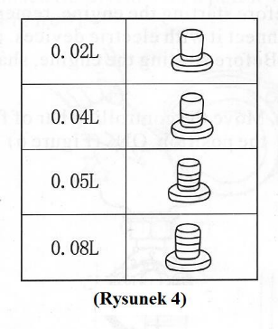
Ako pripraviť zmes paliva:
Tak ako je znázornené na obrázku, odmerajte množstvo motorového oleja pomocou mierky na uzávere palivovej nádrže (obrázok 4),
Jedna plná mierka oleja na jednu plnú palivovú nádrž
Olej pre zmes 2T paliva, Po dôkladnom pretrepaní oleja s benzínom ho možno naliať do palivovej nádrže.

ŠTART GENERÁTORA
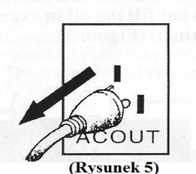
Pred naštartovaním motora sa uistite, že ste odpojili všetky elektrické zariadenia od generátora (obrázok 5),

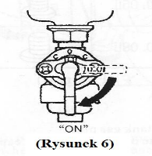
Pred naštartovaním motora pretrepte palivovú nádrž
Páku palivovej nádrže otočte do polohy "ON" (obr. 6),

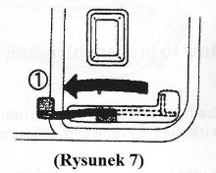
Posuňte rukoväť škrtiacej klapky do štartovacej polohy "1" (obrázok 7),

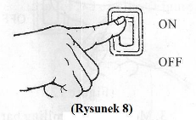
Prepínač generátora prepnite do východiskovej polohy "ON" (obr. 8),

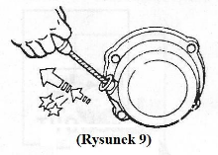
Vytiahnite rukoväť štartéra, až kým nepocítite odpor, potom ju silno
potiahnite (obrázok 9), táto akcia bude požadovať niekoľko opakovaní.

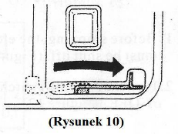
Po naštartovaní motora pomaly posuňte teleso škrtiacej klapky späť do polohy "RUN" (obr. 10).

9
INŠTALÁCIA
• UPOZORNENIE: Pred pripojením nástrojov a prístrojov k zdroju napájania sa uistite, že napätie, výkon vo wattoch, prúd v ampéroch (220V / 16 AMP) je vhodný na napájanie všetkých elektrických obvodov, ktoré majú byť napájané jednotkou. Ak výkon presiahne výkon generátora, môže zoskupiť jeden alebo viac nástrojov a / alebo prístrojov a pripojiť ich k samostatnému generátoru.
• Na inštaláciu systémov núdzového napájania sa môžu vyžadovať elektrické a iné povolenia. Pred montážou nižšie si prečítajte elektrické a stavebné normy. Inštaláciu musia vykonať autorizovaní dodávatelia.
• POZOR: Generátor váži 16 kg. Pri premiestňovaní na miesto inštalácie použite vhodné zdvíhacie zariadenie. V prípade potreby pripojte zdvíhacie káble k rámu generátora.
UMIESTNENIE
1. Odporúča sa umiestniť a nainštalovať generátor v chránenom vonkajšom priestore, kde je k dispozícii veľké množstvo chladiaceho vzduchu.
2. Nainštalujte generátor tak, aby vstupy a výstupy vzduchu neboli zablokované vegetáciou, stromami alebo snehovými závesmi. Umiestnenie generátora na miesto, ktoré je vystavené vetru alebo vytváraniu snežných prekážok, môže vyžadovať vytvorenie ochrannej bariéry. Vstup vzduchu za normálnych podmienok by mal byť nasmerovaný v dominantnom smere vetra.
3. Generátor nainštalujte na betónový podklad alebo iné miesto, kde nedosahuje voda.
4. Umiestnenie generátora by malo umožniť 1 metrový prístup zo všetkých strán na účely údržby.
5. Generátor umiestnite do maximálnej vzdialenosti od nástrojov a elektrického prístroja, aby sa znížila dĺžka predlžovacích káblov.
6. Ak je generátor umiestnený vo vnútri alebo v miestnosti, ktorá je na to určená, musia byť výfukové plyny motora vetrané a odvádzané vonku pomocou odborne inštalovanej, utesnenej, tepelne odolnej, ohybnej a kovovej rúrky.
ZEMENIE GENERÁTORA
1. POZNÁMKA: Odporúča sa, aby nasledujúci postup vykonal kvalifikovaný a licencovaný elektrikár. (Generátory bez trvalej inštalácie nemusia byť nevyhnutne uzemnené, pozri miestne normy a predpisy).
2. Pripojte uzemňovací kábel # 6 AWG (nie je súčasťou dodávky) medzi uzemňovací bod umiestnený na prednom paneli a uzemňovaciu tyč (nie je súčasťou dodávky), ktorá by mala byť zatlačená do zeme do hĺbky najmenej 60 cm. Uzemňovacia tyč musí byť z mede alebo mosadze (elektródy) vhodnej na umiestnenie v zemi, ktorá bude schopná správne uzemniť generátor.
POZNÁMKA: Miestne normy alebo predpisy sa môžu líšiť. Vždy sa oboznámte s miestnymi normami a vykonajte inštaláciu v súlade s platnými zákonmi.

8

Elektrické výrobky sa nesmú likvidovať spolu s domovým odpadom. Mali by byť uskladnené v určených recyklačných strediskách. Obráťte sa na miestne úrady, kde nájdete informácie o skladovaní elektrických zariadení.

Zohriatý výfukový systém môže spôsobiť ťažké popáleniny. Vyhnite sa kontaktu s výfukom, ak motor práve beží.

MANUÁL MOTORA

• Objem palivovej nádrže je 4 litre,
• Palivovú nádrž nenapĺňajte nad hornú čiaru palivového filtra (Obrázok 3).

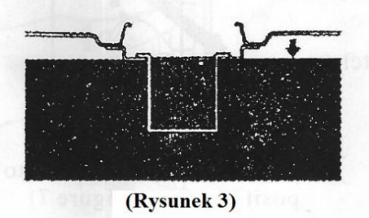

7

Vážený zákazník.
V prípade problému, ak nenájdete jeho riešenie v používateľskej príručke,
pred vykonaním krokov na sťažnosť sa obráťte na našu spoločnosť
na telefónnom čísle
PL +48 585 609 023
SK +421 911 545 645
alebo e-mailom
PL fhdawika@poczta.fm
SK mail@skrebriky.eu
mail@sknaradie.eu
Záruka:
Záruka plynie od dňa vystavenia dokladu, na uplatnenie reklamácie je potrebný daňový doklad. Adresa a kontakt pre uplatnenie reklamácie sa nachádza na faktúre.
Užitočné informácie o použití elektrocentrály:
Typ elektrospotrebiča | Výkon elektrocentrály
odporový typ (rýchlovarné kanvice, fén, elektrické kúrenie …) | rovnako veľký
stroje s elektromotormi | o 30% vyššia
audiotechnika a domáce spotrebiče (televízor, počítač, rádio, žehlička …) | 1,5–2x vyššia
kapacitný typ (výbojky, neónové žiarivky …) | 1,5–2x vyššia
stroje s akumulátorovými motormi (vysávače, vŕtačky, reťazové píly, uhlové brúsky …) | 1,5–2x vyššia
stroje s indukčnými motormi (kompresory, domáce vodárne, mrazničky, chladničky …) | 3–5x vyššia

Preklad návodu k použitiu do slovenského jazyka zabezpečila spoločnosť
